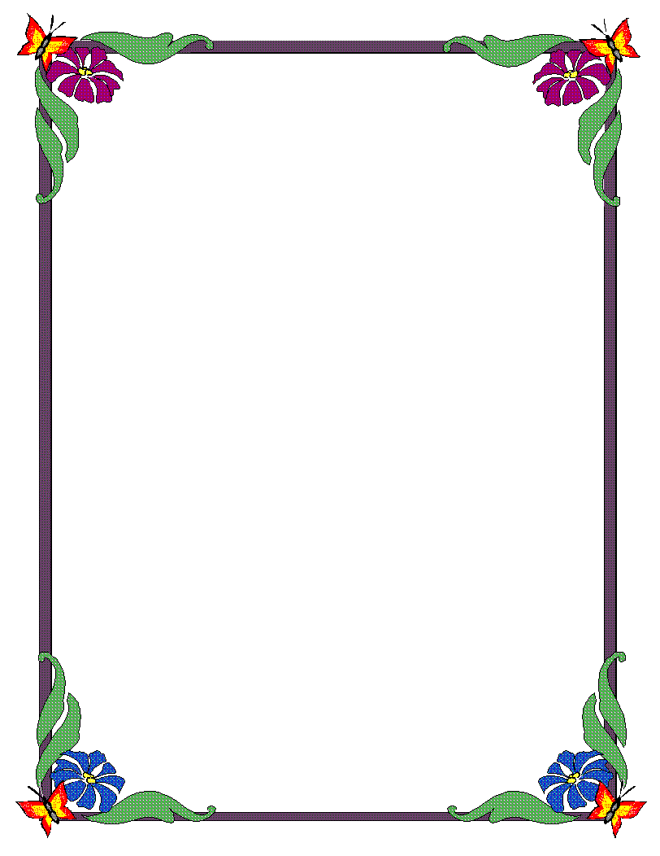


المملكة العربية السعودية
وزارة التربية والتعليم
إدارة تعليم منطقة ...........
مكتب تربية وتعليم .............
مدرسة ..............................

الفصل الدراسي : الأول | أوراق عمل

للصف الرابع الابتدائي

معلمة المادة | المشرفة التربوية | مديرة المدرسة
............................ | ............................ | ............................

المهارة المستهدفة : تعريف مفهومي الأسرة والمجتمع وتحديد مكوناتها ( × )

هيا أيتها المتميزة ، استعنِ بالله و أجبِ عن الأسئلة الآتية

السؤال الأول : أكملي الفراغات الآتية بكلمات مناسبة :

1 – تتكون الأسرة من ............................. و ........................
2 – أول أسرة في التاريخ هي أسرة نبي الله ............................. عليه السلام
3 – المجتمع مجموعة من الأسر تربطهم روابط ......................
4 – يتكون المجتمع من عدد من ......................
==================================================
السؤال الثاني : رتبي الكلمات الآتية لتكون عبارات صحيحة :

1 – ( يتحدث - والدي - أنصت - حينما )
.........................................................................
2 – ( راحة - وقت - أراعي - والدي )
.........................................................................
================================================
السؤال الثالث : أنظر إلى الصور أ ، ب و أجيبي عن الأسئلة :
1 – تمثل الصورة ( أ ) أسرة ......................

2 - تمثل الصورة ( ب ) أسرة ...................... ( أ ) ( ب )
===================================================
السؤال الرابع : ضعي علامة ( √ ) أمام العبارة الصحيحة و علامة ( × ) أمام العبارة غير الصحيحة .

1 – يجب على أفراد المجتمع التعاون فيما بينهم ( )
2 – المجتمع أصغر من الأسرة ( )
المهارة المستهدفة : ذكر حقوق وواجبات أفراد الأسرة والجيران ( × )

هيا أيتها المتميزة ، استعنِ بالله و أجبِ عن الأسئلة الآتية

السؤال الأول : أكملي الفراغات الآتية بكلمات مناسبة :

1 – يسمى إخوان الأم ...............................
2 – يسمى إخوان الأب ..............................
3 – من الأقارب ............................ و ............................
====================================================
السؤال الثاني : ضعي علامة ( √ ) أمام الجواب الصحيح :
شاهد فهد حريقا شب في منزل جاره المسافر ، كيف يتصرف تجاه ذلك ؟
- يقف و يشاهد الحريق ( )
- يخبر أسرته ( )
- يتصل على الدفاع المدني ( )

====================================================
السؤال الثالث : صلي من العمود ( أ ) بما يناسب من العمود ( ب ) .
سؤال التوصيل سهل جدا
( أ ) ( ب )
1 – أخو جدي خالتي
2 – أخو أبي عم أبي
3 – والدة أبي جدتي لأمي
4 – أخت أمي جدتي لأبي
5 – والدة أمي عمي

المهارة المستهدفة : ذكر أمثلة لبر الوالدين وصلة الرحم ( × )

هيا أيتها المتميزة ، استعنِ بالله و أجبِ عن الأسئلة الآتية

السؤال الأول : اقرأ الآيتين الكريمتين ثم أجب :

قال تعالى : ((۞ وَقَضَىٰ رَبُّكَ أَلا تَعْبُدُوٓا۟ إِلا إِيَّاهُ وَبِٱلْوَ‌ٰلِدَيْنِ إِحْسَـٰنًا ۚ إِمَّا يَبْلُغَنَّ عِندَكَ ٱلْكِبَرَ أَحَدُهُمَآ أَوْ كِلاهُمَا فَلَا تَقُل لَّهُمَآ أُفٍّۢ وَلا تَنْهَرْهُمَا وَقُل لَّهُمَا قَوْلا كَرِيمًۭا ﴿٢٣﴾ وَٱخْفِضْ لَهُمَا جَنَاحَ ٱلذُّلِّ مِنَ ٱلرَّحْمَةِ وَقُل رَّبِّ ٱرْحَمْهُمَا كَمَا رَبَّيَانِى صَغِيرًۭا ﴿٢٤﴾ ))
اكتبي في الشكل الآتي ما ورد في الآيتين من حقوق الوالدين :
من حقوق الوالدين

================================================
السؤال الثاني : أكملي العبارات الآتية :

1 – طاعة الوالدين من طاعة ..................
2 – إذا كبر والديَّ لا أقول لهما ...................
3 – يجب عليَّ أن ................... والديَّ
المهارة المستهدفة : استنتاج وظائف مرافق الحي وواجباته نحوها ( × )

هيا أيتها المتميزة ، استعنِ بالله و أجبِ عن الأسئلة الآتية
السؤال الأول : أكملي العبارات الآتية بكلمات مناسبة :

1 – نصلي صلاة الجماعة في ....................
2 – نذهب إلى ...................... لنتعلم .
3 – أقضي وقت أجازتي في التمتع في ......................... .
4 – اسم مدرستي ......................
================================================

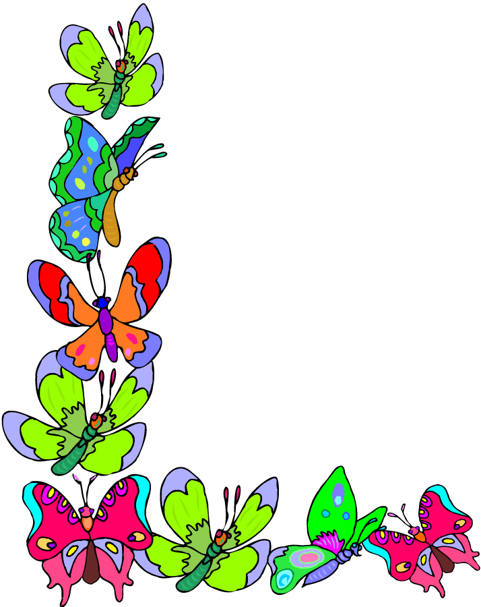
السؤال الثاني : رتبي الجمل الآتية عن المدرسة :

1 – فينا - الوطن - تؤكد - حب - المدرسة
.........................................................
2 – في - أنفسنا - حب - التعاون - تغرس
.........................................................
3 – مهاراتنا - المختلفة - تنمي
.........................................................
=================================================
السؤال الثالث : هل توجد حديقة في حيكم ؟
.........................................................
================================================
السؤال الرابع : ما واجبك نحو هذه الحديقة ؟
.........................................................

المهارة المستهدفة : يعطي صورا للتعامل الحسن مع الآخرين

هيا أيتها المتميزة ، استعنِ بالله و أجبِ عن الأسئلة الآتية

السؤال الأول : انظري إلى الصور الآتية ثم أجب عما يأتي :

اكتبي أسفل كل صورة وصفا لما تراه .

(...............................) (...............................) (...............................)

(...............................) (...............................)

====================================================
السؤال الثاني : استبدلي الكلمات التي تحتها خط بكلمة مناسبة مما بين القوسين :

( المدرسة - النظام - متعاونون - الأب )
1 – الطلاب في المدرسة يتعلمون الإهمال أثناء الطابور الصباحي .
2 – الأولاد في الأسرة متباغضون فيما بينهم .
3 – الأعمام هم إخوان الأم
4- نذهب إلى الحديقة لنتلقى العلم
المهارة المستهدفة : تعداد عناصر الخارطة وقراءة رموزها ( × )

هيا أيتها المتميزة ، استعنِ بالله و أجبِ عن الأسئلة الآتية

السؤال الأول: أكملي العبارات الآتية بكلمات مناسبة :

1 – من عناصر الخارطة و .................... و ............................
و ................................. و ...................................
=================================================
السؤال الثاني : صلي كل صورة و مخططها

================================================
السؤال الثالث : ضعي خطا تحت الكلمة المناسبة في الجمل التالية :

1 – حرارة النهار ( أكثر - أقل ) من حرارة الليل .
2 – من عناصر الخريطة ( المفتاح - البحر - النهر )
3 – تسهل الخارطة معرفة ( الزمن - المواقع - درجة الحرارة )
4 – شكل البوصلة ( دائري - مربع - مثلث )

المهارة المستهدفة : وصف شكل الأرض ( × )

هيا أيتها المتميزة ، استعنِ بالله و أجبِ عن الأسئلة الآتية

السؤال الأول : أكملي العبارات الآتية بكلمات مناسبة :

- الأرض تشبه ................... في دورانها .
- الأرض ....................... جدا
- الشمس تمد الأرض بـ .................. و ........................
- الهواء الذي يحيط بالأرض مهم .........................
================================================
السؤال الثاني : صلي من العمود ( أ ) بما يناسب من العمود ( ب ) .

( أ ) ( ب )
1 – الأرض تشبه كبيرة جدا
2 – الشمس تمد الأرض الكرة
3 – الأرض بالضوء و الحرارة
=======================================================
السؤال الرابع : ضعي علامة ( √ ) أمام العبارة الصحيحة و علامة ( × ) أمام العبارة غير الصحيحة .

1 – الأرض من الكواكب الصغيرة ( )
2 – لا يوجد على الأرض ماء أو هواء ( )

المهارة المستهدفة : تحديد أقسام سطح الأرض ( × )

هيا أيها المبتكر ، استعن بالله و أجب عن الأسئلة الآتية
السؤال الأول : أكملي العبارات الآتية بالرقم المناسب :
1 – مساحة الماء بالنسبة للأرض هي ...............
2 - مساحة اليابس بالنسبة للأرض هي ...............
3 – عدد المحيطات الموجودة في الأرض ...............
==================================================
السؤال الثاني : أكملي العبارات الآتية :
1 – أصغر المحيطات هو .......................
2 – أكبر المحيطات هو ..........................
3 – أصغر قارات العالم هي ......................
4 – أكبر قارات العالم هي .......................
5 – تقع المملكة في قارة .......................
6 – سطح الأرض يتكون من ....................... و .......................

المهارة المستهدفة : معرفة أشكال اليابسة والماء

هيا أيتها المتميزة ، استعنِ بالله و أجبِ عن الأسئلة الآتية
السؤال الأول : ضعي علامة ( √ ) أمام العبارة الصحيحة و علامة ( × ) أمام العبارة غير الصحيحة

1 – الجبل من أشكال اليابسة ( )
2 – النهر من أشكال الماء ( )
================================================
السؤال الثاني : أكملي العبارات الآتية بكلمات مناسبة :
1 - الخليج : هو جزء من البحر داخل ................
2 – الجزيرة : يابس يحيط به الماء من ................. الجهات .
3 – البحيرة هي مسطح من المياه العذبة محاط بــ ......... من جميع الجهات .
4 – البحر هو ..............................................
5 – النهر هو ..............................................
==================================================
السؤال الثالث : اختاري الإجابة الصحيحة مما بين القوسين :
1 – بقعة من اليابسة محاطة بالماء من جميع الجهات
( تل - هضبة - جزيرة )
2 – أرض واسعة منبسطة .
( سهل - وادي - جبل )

المهارة المستهدفة : التدبر في ظاهرتي الليل والنهار والفصول الأربعة ( × )

هيا أيها الحبيب ، استعن بالله و أجب عن الأسئلة الآتية

السؤال الأول : أكملي العبارات الآتية بكلمات مناسبة :

1 – بسبب دوران الأرض حول نفسها يحدث تعاقب
..................... و .................
2 – الفصول الأربعة هي
.............................. و ............................
و .......................... .. و ...........................
===============================================
السؤال الثاني : صلي من العمود ( أ ) بما يناسب من العمود ( ب ) .

( أ ) ( ب )
1 - الأرض تدور حول نفسها مرة واحدة كل - دوران الأرض حول نفسها
2 – تدور الأرض حول الشمس مرة كل - يوم
3- تحدث الفصول الأربعة بسبب - 365 يوما و ربع اليوم
4 – يحدث تعاقب الليل والنهار بسبب - دوران الأَرض حول الشمس

المهارة المستهدفة : معرفة الجهات الأصلية والفرعية وتحديدها على الخارطة ( × )

هيا أيتها المتميزة ، استعنِ بالله و أجبِ عن الأسئلة الآتية

السؤال الأول : أنظري إلى الشكل ثم اكتبي الكلمات الآتية مكان النقاط :

( جنوب - شمال - شرق - غرب )

.........................
.........................
.........................
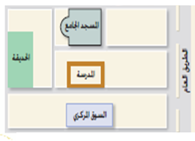

.........................

===========================================
السؤال الثاني أكملي الفراغات بكلمات مناسبة :
1 – الجهة التي تشرق منها الشمس هي جهة ......................
2 – الجهة التي تغرب فيها الشمس هي جهة .......................
===========================================
السؤال الثالث : أكملي العبارات الآتية بكلمات مناسبة :
1 – يمكن تحديد الاتجاهات في أي وقت بواسطة ..........................
2 – الجهات الفرعية هي الشمال الشرقي و ...............................
و .................................... و .....................................

المهارة المستهدفة : تعرف خلق آدم عليه السلام ( × )

هيا أيتها المتميزة ، استعنِ بالله و أجبِ عن الأسئلة الآتية
السؤال الأول : أكملي العبارات بكلمات مناسبة :

1 – أبو البشر هو ......................
2 – زوجة آدم ( عليه السلام ) هي ......................
3 – أبناء آدم ( عليه السلام )...................... و ......................
4 – خلق الله تعالى آدم ( عليه السلام ) من ......................
5 – أمر الله تعالى الملائكة أن ...................... لآدم ( عليه السلام )
6 – رفض ...................... أن يسجد لآدم ( عليه السلام )
=======================================================
السؤال الثاني : ضعي علامة ( √ ) أمام العبارة الصحيحة و علامة ( × ) أمام العبارة غير الصحيحة .
1 – أول الخلق سيدنا نوح ( عليه السلام ) ( )
2 – خلق الله آدم ( عليه السلام ) من نور ( )
3 – زوجة آدم ( عليه السلام ) هي حواء ( )

المهارة المستهدفة : ذكر أسباب بناء نوح عليه السلام للسفينة. ( × )

هيا أيتها المتميزة ، استعنِ بالله و أجبِ عن الأسئلة الآتية

السؤال الأول : أكملي العبارات ألآتية بكلمات من القائمة :

( سخروا - 950 - ذكرا و أنثى - قليل - سفينة )

1 – ظل سيدنا نوح يدعو قومه إلى عبادة الله .................. سنة
2 – آمن لسيدنا نوح عدد ................. من قومه .
3 – أمر الله سبحانه و تعالى سيدنا نوح أن يصنع ..................
4 - كان قوم سيدنا نوح كلما مروا عليه .......... منه .
5 – أمر الله سبحانه و تعالى سيدنا نوح أن
يحمل في السفينة من كل نوع ...................
===============================================
السؤال الثاني : ضعي علامة ( √ ) أمام العبارة الصحيحة و علامة ( × ) أمام العبارة غير الصحيحة

1 – عندما رأى سيدنا نوح سخرية قومه منه توقف عن صنع السفينة ( )
2 – كان سيدنا نوح واثقا من وعد الله له بالنصر على كفار قومه ( )
3 – كان سيدنا نوح يدعو قومه ليلا و نهارا ، سرا و علانية ( )
4 – أهلك الله سبحانه و تعالى الكفار من قوم سيدنا نوح بالريح الشديدة ( )
===============================================
السؤال الثالث : لماذا صنع سيدنا نوح السفينة ؟
..............................................................................................
..............................................................................................

المهارة المستهدفة : ذكر أسباب بناء إبراهيم عليه السلام للكعبة . ( × )

هيا أيتها المتميزة ، استعنِ بالله و أجبِ عن الأسئلة الآتية
السؤال الأول : أكملي العبارات الآتية بكلمات مناسبة :
1 – نتجه في صلاتنا إلى ........................
2 – كان قوم سيدنا إبراهيم يعبدون ........................
3 – ترك سيدنا إبراهيم زوجته السيدة ......................
و ابنهما .......................في مكة و رجع إلى ........................
=========================================================
السؤال الثاني :
لماذا بنى سيدنا إبراهيم عليه السلام الكعبة المشرفة ؟
..............................................................................................
..............................................................................................
=========================================================
السؤال الثالث :
ما العبادات التي ترتبط بزيارة المسجد الحرام ؟
..............................................................................................
..............................................................................................

المهارة المستهدفة : معرفة موقف فرعون من دعوة موسى عليه السلام. ( × )

هيا أيها الحبيب ، استعن بالله و أجب عن الأسئلة الآتية

السؤال الأول : أكملي العبارات الآتية بكلمات مناسبة :
1 – ولد سيدنا موسى عليه السلام في ...................
2 – تربى سيدنا موسى عليه السلام في بيت ...................
3 – عمل سيدنا موسى عليه السلام بـ ......................
4 – أمر الله سبحانه و تعالى أن يدعو فرعون إلى ...........................
5 – كان مصير فرعون و جنوده .......... في البحر .
=========================================================
السؤال الثاني : ضعي علامة ( √ ) أمام العبارة الصحيحة و علامة ( × ) أمام العبارة غير الصحيحة
1 – ترك سيدنا موسى عليه السلام مصر و اتجه على أرض مدين ( )
2 – آمن فرعون بالله و أسلم مع سيدنا موسى عليه السلام ( )
3 – نجا سيدنا موسى و من آمن معه من الغرق في البحر ( )
=========================================================
السؤال الثالث :
ما موقف فرعون من دعوة سيدنا موسى عليه السلام له لعبادة الله وحده ؟
..............................................................................................
..............................................................................................

المهارة المستهدفة : ذكر دعوة عيسى عليه السلام لبني إسرائيل . ( × )

هيا أيتها المتميزة ، استعنِ بالله و أجبِ عن الأسئلة الآتية

السؤال الأول : صلي من العمود ( أ ) بما يناسب من العمود ( ب ) :

( أ ) ( ب )
1 – تقع مدينة بيت لحم في ( ) أمه
2 – الكتاب الذي أنزل على سيدنا عيسى هو ( ) موسى
3 – أرسل سيدنا عيسى عليه السلام إلى ( ) فلسطين
4 – نسب سيدنا عيسى عليه السلام إلى ( ) الإنجيل
5 – أنزلت التوراة على سيدنا ( ) بني إسرائيل
=========================================================
السؤال الثاني :

ما موقف بني إسرائيل من دعوة سيدنا عيسى عليه السلام لهم لعبادة الله ؟
..............................................................................................
..............................................................................................
=========================================================
السؤال الثالث :

هل قتل بنو إسرائيل سيدنا عيسى عليه السلام ؟
................................................................
=========================================================
السؤال الرابع :

ماذا يفعل سيدنا عيسى عليه السلام في آخر الزمان حين يعم الظلم أرجاء الأرض ؟
..............................................................................................
..............................................................................................
..............................................................................................

